Prendre temporairement un rôle autre que le sien
Cette fonctionnalité permet à une personne habilitée ( un enseignant par exemple) à effectuer visualiser comment, son espace de cours ainsi que les ressources mises à disposition, est vu par un élève ou une autre personne qui est autorisée à accéder à cet espace.Il a à cet effet, une vue sur ce que sont autorisés les utilisateurs inscrit dans cet espace, à voir ou non en fonction des rôles qu'ils possèdent, ainsi que des droits.
Pour ce faire, un enseignant qui par exemple souhaite avoir un aperçu de ce que voit un élève, doit procéder comme suit:

Étape n°1
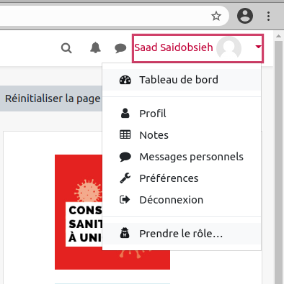
Cliquer sur son avatar situé en haut, à droite de son menu principal, puis sur prendre le rôle dans la liste déroulante qui s'affiche

Étape n°2
Choisir en cliquant sur le rôle souhaité


